Cách chụp ảnh selfie không bị lật ngược trên iOS 14
Trong bài viết hôm nay, chúng tôi sẽ giới thiệu đến bạn một tùy chọn Camera mới, ẩn trên iOS 14, giúp người dùng chụp ảnh selfie không bị lật ngược.
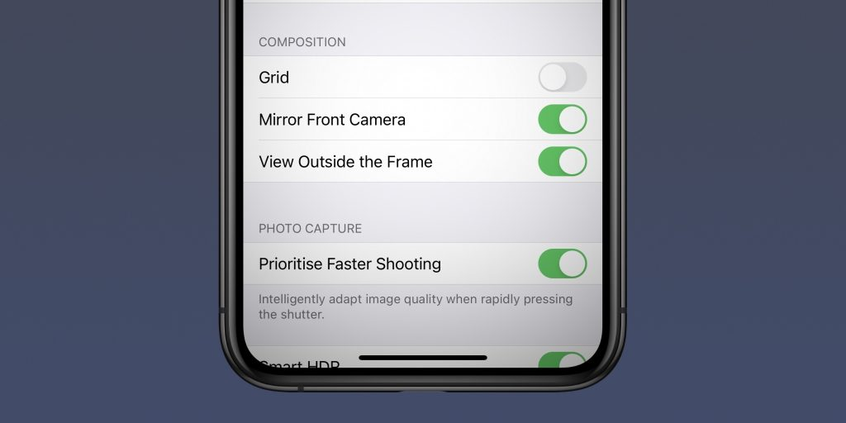
iOS 14 mang đến nhiều cải tiến cho ứng dụng Camera của iPhone. Theo Apple, tốc độ chụp ảnh tổng thể đã nhanh hơn 25%. Các thiết bị iOS có thể chụp ảnh với tốc độ lên đến 4 khung hình mỗi giây.
Bên cạnh các cải tiến về tốc độ, iOS 14 còn mở rộng khả năng tương thích của tính năng QuickTake, bổ sung các công tắt truy cập nhanh vào chế độ Video trên tất cả các dòng iPhone, đồng thời tích hợp nhiều tính năng mới vào các nút âm lượng.
Trong bài viết hôm nay, chúng tôi sẽ tập trung vào một tính năng mới, ẩn trên iOS 14, cho phép người dùng chụp ảnh selfie phản chiếu (mirrored selfie).
Thông thường trình xem ảnh trước khi chụp (viewfinder) của ứng dụng Camera trên iPhone sẽ hiển thị ảnh song song và ngược chiều, giống như lúc người dùng soi gương. Ví dụ, nếu đối tượng thực tế là 123, ảnh hiển thị trên viewfinder sẽ là 321.
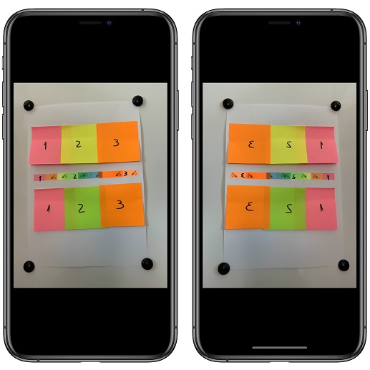
Tuy nhiên, trong quá trình lưu ảnh selfie, iOS sẽ tự động điều chỉnh sao cho ảnh thu được trông giống như khi người khác nhìn vào bạn. Nghĩa là, ảnh selfie thu được sẽ là ảnh song song cùng chiều so ảnh với thực tế. Ví dụ, nếu đối tượng là 123, ảnh selfie bạn thu được cũng sẽ là 123.
Nhờ vậy, người dùng iPhone có thể dễ dàng chụp ảnh selfie với các đối tượng chữ và số bằng camera trước, không sợ nó bị ngược so với thực tế.
Tuy nhiên, việc lật ảnh như vậy thường làm chủ thể người trở nên méo mó và xấu xí. Trước đây, để xử lý vấn đề này, chúng ta cần phải sử dụng tính năng lật ảnh có sẵn trên ứng dụng Photos (Ảnh) hoặc trên một ứng dụng chỉnh sửa ảnh bất kỳ.
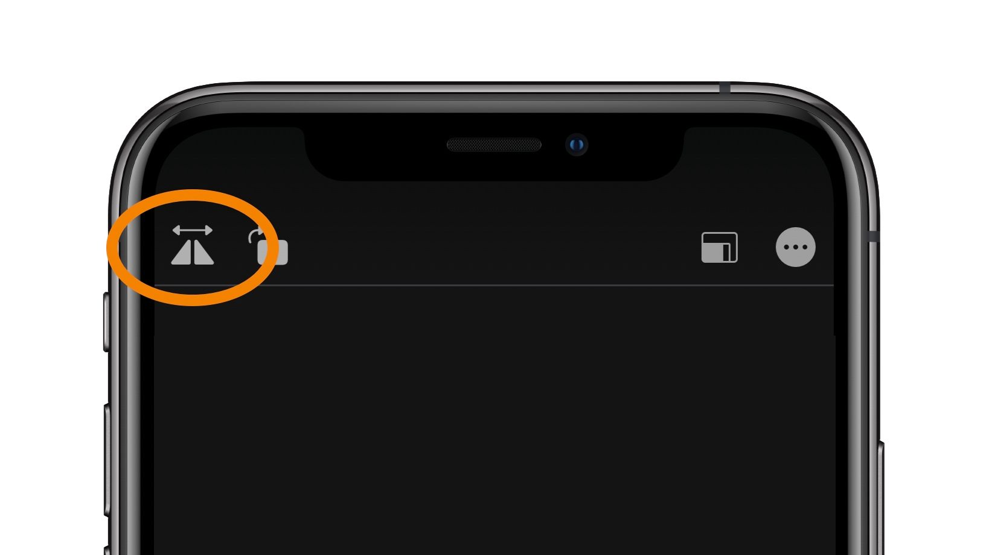
Lên đến iOS 14, điều này đã thay đổi, giờ đây bạn không cần nhờ đến ứng dụng Photos (Ảnh) hoặc ứng dụng bên thứ ba để lật ảnh nữa bởi vì Apple đã bổ sung tùy chọn này vào ứng dụng Camera (Máy ảnh) mặc định trên iPhone.
Tùy chọn mới giúp người dùng tạo ra ảnh trông giống hệt những gì hiển thị trên trình viewfinder của ứng dụng Camera (Máy ảnh).
Sau đây là hướng dẫn bật/tắt tùy chọn này trên iOS 14 và iPadOS 14.
Bước 1: Mở ứng dụng Settings (Cài đặt) trên iPhone hoặc iPad.
Bước 2: Di chuyển xuống dưới và chọn phần Camera (Máy ảnh).
Bước 3: Trong phần Composition (Bố cục), bạn bật công tắc nằm bên cạnh tùy chọn Mirror Front Camera (Đối xứng camera trước).
Bước 4: Mở ứng dụng Camera (Máy ảnh) và bấm nút chuyển đổi camera nằm ở phía dưới góc phải, để chuyển sang Camera Selfie.
Bước 5: Bấm nút Shutter (Chụp) và bạn sẽ thu được ảnh phản chiếu của chính mình.
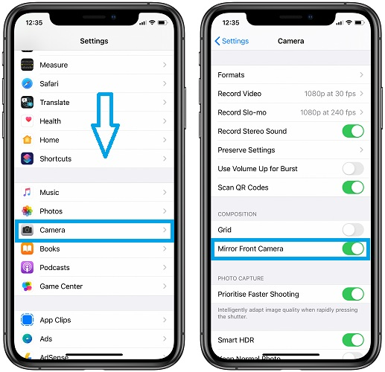
Lưu ý: Khi muốn chụp ảnh selfie với các đối tượng chữ và số, bạn nên tắt tùy chọn này để những đối tượng này không bị ngược chiều so với thực tế.
Cách chụp ảnh selfie đẹp hơn trên iPhone
Để chụp ảnh selfie đẹp hơn trên iPhone, bạn nên bật chế độ xem Grid (Lưới) trên ứng dụng Camera (Máy ảnh).
Bước 1: Mở ứng dụng Settings (Cài đặt).
Bước 2: Duyệt đến phần Camera (Máy ảnh).
Bước 3: Bật công tắc nằm bên cạnh tùy chọn Grid (Lưới).
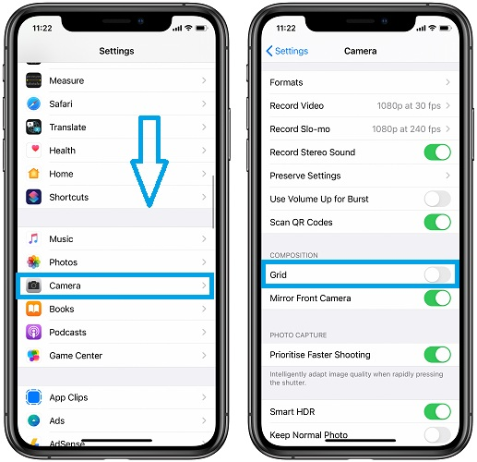
Bạn có thể sử dụng chế độ xem lưới này ở hầu hết các chế độ chụp ảnh trên iPhone, nó giúp bạn bố cục ảnh chuẩn xác hơn, cũng như làm nổi bật chủ thế chính trong bức ảnh.
Ca Tiếu
https://www.iphonetricks.org/how-to-mirror-front-camera-on-iphone/
https://9to5mac.com/2020/07/09/iphone-mirror-selfie-photos/

